**Задание: Выполнить практическую работу, согласно варианта, варианты распределяются по учебному журналу; нечетные номера по учебному журналу - вариант №1, четные номера по учебному журналу - вариант №2.**

**Практическая работа № 4**

**Тема:** Векторы. Действия с векторами. Декартова система координат в пространстве.

**Цель: Закрепление знаний по теме: «Векторы. Действия с векторами. Декартова система координат в пространстве»**

**Методические рекомендации**

Основные определения, обозначения векторов, действия над векторами в пространстве аналогичны основным характеристикам вектора в пространстве.

*Действия над векторами*

1. *Сложение векторов.*

Правило треугольника Правило параллелограмма

  

А

В

С

О

А

В

С

1. *Вычитание векторов*



О

А

В

1. *Умножение вектора на число:*

*Опр.*

Произведением ненулевого вектора а на число k называется такой вектор , длина которого равна , причём векторы  и  сонаправлены при k > 0 и противоположно направлены при k < 0









Для сложении *некомпланарных векторов* применяют *правило параллелепипеда*

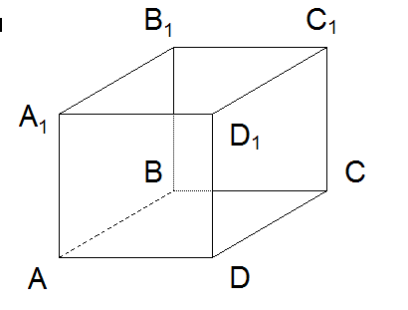

**Практическая работа**

**Тема:** Векторы. Действия с векторами. Декартова система координат в пространстве.

**Цель: Закрепление знаний.**

**1 вариант**

→ →

1) Нарисуйте параллелепипед АВСДА1В1С1Д1 , обозначьте вектор СД и ВС соответственно через

векторы и . *а)* Изобразите на рисунке векторы  , , , 

*б)* Изобразите вектор, начало и конец которого являются вершинами параллелепипеда, равный сумме векторов 

*в)* Разложите вектор  по векторам 

 **Практическая работа**

**Тема:** Векторы. Действия с векторами. Декартова система координат в пространстве**.**

**Цель: Закрепление знаний.**

**2 вариант**

→ →

1) Нарисуйте параллелепипед АВСДА1В1С1Д1 , обозначьте вектор СД и АД соответственно через

векторы  и .  *а)* Изобразите на рисунке векторы ** , , , 

*б)* Изобразите вектор, начало и конец которого являются вершинами параллелепипеда, равный сумме векторов 

*в)* Разложите вектор  по векторам 

Задание должно быть выполнено до 18.12.2020г. и выслано на почту natali.makshanowa@yandex.ru